Учреждение образования

«Белорусский Государственный Технологический Университет»

**Лабораторная работа №8**

**«**Исследование асимметричных шифров RSA и Эль-Гамаля»

Выполнил:

Студент 3 курса 1 группы ФИТ

Нестер Владислав Александрович

Минск 2020

**Цель:** изучение и приобретение практических навыков разработки и использования приложений для реализации асимметричных шифров RSA и Эль-Гамаля.

**Вариант 9**

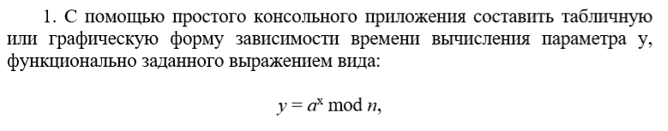

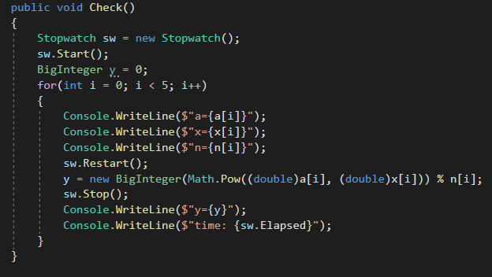





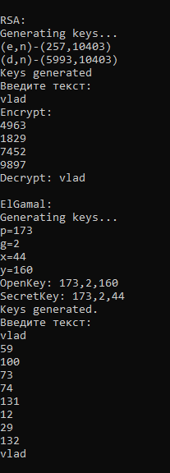

**Вывод:** Я изучил и приобрел практические навыкы разработки и использования приложений для реализации асимметричных шифров RSA и Эль-Гамаля.